Приложение 2
Министерство просвещения Российской Федерации Федеральное государственное бюджетное учреждение
«Центр защиты прав и интересов детей»

МЕТОДИЧЕСКОЕ ПИСЬМО
«Профилактика суицидального поведения несовершеннолетних в образовательных организациях: формирование
позитивного мышления и ответственного поведения»

(для руководителей, педагогов-психологов (психологов в сфере образования), социальных педагогов, классных руководителей и иных педагогических работников общеобразовательных и профессиональных образовательных организаций)


Москва, 2025

Методическое письмо подготовлено ФГБУ «Центр защиты прав и интересов детей» в рамках реализации государственного задания на 2025 год во исполнение пункта 2
комплекса мер до 2030 года по совершенствованию системы профилактики суицида среди несовершеннолетних, утвержденного распоряжением Правительства Российской Федерации от 26 апреля 2021 г. № 1058-р (с изменениями, внесенными в распоряжение
Правительства Российской Федерации от 4 апреля 2025 г. № 801-р).

Профилактика суицидального поведения несовершеннолетних в образовательных организациях: формирование позитивного мышления и ответственного поведения. Методическое письмо для руководителей, педагогов- психологов (психологов в сфере образования), социальных педагогов, классных руководителей и иных педагогических работников общеобразовательных и профессиональных образовательных организаций / Составители: Артамонова Е.Г., Груздева Т.А., Дубровский Р.Г. – ФГБУ «Центр защиты прав и интересов детей». – М., 2025. – 26 с.

Данное методическое письмо направлено на совершенствование деятельности, осуществляемой в субъектах Российской Федерации по профилактике суицидального поведения несовершеннолетних, и адресовано руководителям, педагогам-психологам (психологам в сфере образования), социальным педагогам, классным руководителям и иным педагогическим работникам общеобразовательных и профессиональных образовательных организаций.
Методическое письмо ориентирует на учет основ воспитания психически здоровой, устойчивой личности, факторов суицидального риска у детей и подростков и защитных механизмов, описывает подходы к профилактике агрессивного, аутоагрессивного, суицидального поведения обучающихся на основе использования федеральных ресурсов и продуктивного регионального опыта, а также содержит обзор методического обеспечения.

© Минпросвещения России, 2025.
© ФГБУ «Центр защиты прав и интересов детей», 2025.
© Авторы материалов, 2025.

СОДЕРЖАНИЕ
Пояснительная записка 4
- Основы воспитания психически здоровой, устойчивой личности 5
- Факторы суицидального риска у детей и подростков и защитные механизмы 7
- Профилактика агрессивного, аутоагрессивного, суицидального поведения детей: федеральные ресурсы и региональный опыт 9
- Методическое обеспечение 18

ПОЯСНИТЕЛЬНАЯ ЗАПИСКА
Методическое письмо разработано во исполнение пункта 2 комплекса мер до 2030 года по совершенствованию системы профилактики суицида среди несовершеннолетних, утвержденного распоряжением Правительства Российской Федерации от 26 апреля 2021 г. № 1058-р (с изменениями, внесенными в распоряжение Правительства Российской Федерации от 4 апреля 2025 г. № 801-р, предполагающим проведение в образовательных организациях с обучающимися профилактических мероприятий, направленных на формирование у них позитивного мышления, принципов здорового образа жизни, предупреждение суицидального поведения.
Данное методическое письмо описывает базовые подходы к воспитанию психически здоровой, устойчивой личности на основе формирования эмоциональной сферы, возможностей и ограничений, самостоятельного поведения, на которые важно обращать внимание при работе с родителями (законными представителями) обучающихся. Понимание факторов риска, влияющих на формирование суицидального поведения у детей и подростков, и факторов защиты, противостоящих ему, позволяет планировать и осуществлять в образовательной организации соответствующую профилактическую деятельность. Актуальные методы, технологии профилактики агрессивного, аутоагрессивного, суицидального поведения обучающихся, рекомендуемые к применению на уровне образовательных организаций, обобщенные на основе использования федеральных ресурсов (Минпросвещения России, Минобрнауки России, МВД России, Росмолодежи, Движения Первых) и продуктивного
регионального опыта, включены в представленные материалы.
Методическое письмо направлено на совершенствование деятельности, осуществляемой в субъектах Российской Федерации по профилактике суицидального поведения несовершеннолетних, и адресовано руководителям, педагогам-психологам (психологам в сфере образования), социальным педагогам, классным руководителям и иным педагогическим работникам общеобразовательных и профессиональных образовательных организаций.

ОСНОВЫ ВОСПИТАНИЯ ПСИХИЧЕСКИ ЗДОРОВОЙ, УСТОЙЧИВОЙ ЛИЧНОСТИ
Специфика воспитания психически здоровой личности, устойчивой к различным жизненным обстоятельствам в современной социальной формации требует учета стремительности изменений в мировом геополитическом и социокультурном пространстве, динамичности новых рисков и сложной их прогнозируемости, больших объемов, высокой скорости и, зачастую, деструктивности, провокационности информационных потоков.
В период взросления, наряду с индивидуально-семейной спецификой, данные факторы социальной ситуации развития, к которым нужно уметь адаптироваться, связаны с формированием определенных личностных качеств у детей, необходимых для их продуктивной адаптации, гармоничного развития и успешной социализации.
Процесс воспитания психические здоровой и устойчивой личности предполагает формирование следующих структур:
- Эмоциональной сферы.
- Возможностей и ограничений.
- Самостоятельного поведения.

- Развитие эмоциональной сферы.
В развитии эмоционально-волевой сферы ребенка значимую роль играют взрослые: родители (законные представители), классный руководитель, педагог- психолог и иные педагоги образовательных организаций.
Основная цель родителей (законных представителей) и педагогов в данном процессе – научить ребенка жить в гармонии с собой, понимать и регулировать тот спектр чувств, которые он испытывает, а также верно распознавать эмоции других, адекватно реагировать на них в рамках межличностных коммуникаций. Эта пошаговая работа должна начинаться с самого раннего детского возраста – с «нарастающим итогом», то есть накоплением и постепенным усложнением, в соответствии возрастными возможностями ребенка и уровнем развития его эмоционально-волевой сферы.

- Понимание возможностей и ограничений.
Понимание и учет возможностей и ограничений, как собственных, так и окружающего мира, лежит в основе социализации ребенка, формировании у него адекватного восприятия окружающей действительности. С этой целью педагогам и родителям (законным представителям) важно предоставлять ребенку возможность выбора и самостоятельности при принятии решений, учитывая его возрастное развитие, когнитивные способности и актуальную социальную ситуацию.
Так, предоставление возможности ребенку выбора (например, места и формата проведения досуга, дополнительных занятий, кружков, секций и т.п.) способствует осознанию, как вариативности, так и ограниченности его ресурсов. Вербализация мотивов выбора и его прогнозных результатов, стимулируемая взрослым, способствует формированию у ребенка аналитических способностей и развитию рефлексии в отношении собственных действий и их последствий.
- Формирование самостоятельного поведения.
Формирование самостоятельности у ребенка предполагает осознание им взаимосвязи между своими действиями, их последствиями и ответственностью за них. Ошибочно предполагать, что максимальная изоляция ребенка от сложных обстоятельств обеспечит ему благополучное взросление, так как отсутствие умения анализировать сложившиеся обстоятельства, принимать решения и прогнозировать последствия решений в различных ситуациях порождает инфантилизм. Напротив, формирование осознанности начинается с того, что взрослые дают возможность ребенку самостоятельно действовать, ошибаться и исправлять свои ошибки – так приобретается «опыт ошибок», лежащий в основе построения модели осознанного и ответственного поведения.
По мере взросления увеличивается время, проводимое детьми в неформальной обстановке и в кругу сверстников, снижается возможность прямого контроля со стороны взрослых. В этой связи, в подростковом возрасте приобретает особую значимость профилактическая работа, включающая в себя обсуждение потенциальных рисков и совместная разработка стратегий по минимизации вероятности их возникновения.

В целом, построение доверительных отношений с несовершеннолетними – не просто рекомендация в воспитании, а ключевая стратегия профилактики суицида.
Это требует от взрослых времени, терпения, понимания и готовности слушать, но это может спасти жизнь ребенка. Важно помнить, что открытый диалог, безусловная поддержка и своевременное обращение за профессиональной помощью в момент кризиса могут изменить ситуацию.

ФАКТОРЫ СУИЦИДАЛЬНОГО РИСКА У ДЕТЕЙ И ПОДРОСТКОВ И ЗАЩИТНЫЕ МЕХАНИЗМЫ
Среди нарушений, влияющих на формирование суицидального поведения у детей и подростков, можно выделить биологические, психологические и социально-средовые факторы.
К факторам, связанным со здоровьем, которые могут влиять на самочувствие детей и подростков (биологические факторы), относятся: проблемы со здоровьем, диагностированные врачами; длительные физические заболевания; расстройства психики, в том числе депрессия; а также потребление психоактивных веществ, в том числе алкогольсодержащих веществ и наркотиков.
Среди психологических факторов, влияющих на формирование суицидального поведения несовершеннолетних, выделяют высокий уровень тревожности, заниженную самооценку, слишком высокие собственные притязания на успех, низкий уровень стрессоустойчивости, эмоциональную лабильность.
Социально-средовыми факторами, способными спровоцировать риск формирования суицидального поведения у несовершеннолетнего, являются неблагоприятная семейная обстановка (демонстрируемое безразличие, проявление жестокости, насилия (физического, психологического, сексуального) или, напротив, отношение к ребенку как кумиру семьи; развод родителей, отсутствие психологической безопасности образовательной среды (травля, неразрешенные конфликты со сверстниками, педагогами; недоступность получения психологической помощи при неспособности справиться с трудностями образовательной программы, адаптации к учебному процессу; повышенной напряженности в экзаменационный период).

Важно отметить, что для объяснения мотивов самоубийства недостаточно какой-либо одной причины или стресс-фактора. Чаще всего одновременно действуют несколько факторов риска, которые в совокупности повышают уязвимость ребенка в отношении суицидального поведения. При этом присутствие факторов риска не всегда влечет за собой суицидальные действия.
Чтобы лучше понимать проблему суицидального поведения, необходимо учитывать не только факторы риска, но и факторы защиты. Факторы защиты, или антисуицидальные факторы, представляют собой внутренние ресурсы личности, помогающие ей преодолевать стресс. Эти ресурсы делятся на две категории: внешние (средовые, социальные) и внутренние (психологические, личностные).
С учетом психологических возрастных особенностей подростка наиболее важным внешним ресурсом для него является его ближайшее окружение: друзья, одноклассники, значимые взрослые (родители, педагоги, тренеры), – люди, которые постоянно присутствуют в жизни ребенка. Друзья дают возможность ему ощутить единство со сверстниками, и быть понятым, значимым; семья позволяет удовлетворить потребность в безусловной любви и принятии.
В отличие от внешних ресурсов, внутренние (психологические, личностные) ресурсы принадлежат самому человеку и выступают системными характеристиками личности, которые обеспечивают возможность преодолевать трудные жизненные ситуации, сохраняя при этом достаточный уровень психологического благополучия. В широком смысле под личностными ресурсами понимаются «гибкие навыки»: эмоциональные, мотивационно-волевые, когнитивные и поведенческие конструкты, которые человек актуализирует при адаптации к стрессовым жизненным ситуациям.
Среди личностных ресурсов, способствующих формированию устойчивости к риску формирования суицидального поведения, можно выделить стрессоустойчивость, жизнестойкость, отношение к ошибкам как к ресурсу развития, критическое мышление, способность планировать, вера в себя, свои возможности, уважительное отношение к интересам других людей, способность к саморегуляции и эмпатии.
Понимание факторов риска, влияющих на формирование суицидального поведения у детей и подростков, и факторов защиты, противостоящих ему, позволяет планировать и осуществлять в образовательной организации соответствующую профилактическую деятельность.

ПРОФИЛАКТИКА АГРЕССИВНОГО, АУТОАГРЕССИВНОГО, СУИЦИДАЛЬНОГО ПОВЕДЕНИЯ ДЕТЕЙ:
ФЕДЕРАЛЬНЫЕ РЕСУРСЫ И РЕГИОНАЛЬНЫЙ ОПЫТ
Эффективность профилактики суицидального поведения у обучающихся возможна на основе системного и комплексного подхода.
Системный подход предполагает планомерность и последовательность профилактических мероприятий для всех участников образовательных отношений.
Комплексность подразумевает использование многообразия методов и инструментов, направленных на решение профилактических задач: от повышения осведомленности о проблеме суицида и формирования психологической устойчивости у детей до выявления обучающихся, находящихся в кризисном состоянии, и оказания им своевременной помощи.
Обеспечение системности и комплексности профилактической работы – ключевая задача руководителя образовательной организации, требующая разработки четкого плана мероприятий, определения ответственных лиц, выделения необходимых ресурсов и регулярного мониторинга эффективности проводимых мероприятий. При этом, реализуя профилактические программы нужно учитывать специфику контингента обучающихся и особенности образовательной среды.

Руководителям образовательных организаций рекомендуется:
привлекать к профилактической работе советников директоров по воспитанию и взаимодействию с детскими общественными объединениями, педагогов- психологов (психологов в сфере образования), социальных педагогов, классных руководителей и иных педагогических работников;
взаимодействовать с медицинской организацией, в которой может быть оказана необходимая помощь обучающимся;
информировать участников образовательных отношений о ресурсах получения экстренной и кризисной психологической помощи путем размещения на информационных стендах, официальных цифровых ресурсах образовательных организаций: Общероссийском детском телефоне доверия 8-800-2000-122 (короткий номер 124), Горячей линии кризисной психологической помощи

Министерства просвещения Российской Федерации 8-800-600-31-14, региональных горячих линиях;
проводить мероприятия для родителей (законных представителей) обучающихся психолого-просветительские программы по развитию благополучных детско-родительских отношений, психологическим особенностям взросления ребенка, в том числе с ограниченными возможностями здоровья, выявлению ранних признаков формирования суицидального поведения у детей и подростков.
Также значимо учитывать основные принципы профилактики и методы, соответствующие определенным этапам профилактической работы и целевым группам, для которых они предназначены.

Методы профилактики суицидального поведения несовершеннолетних

Целевые группы | Основные методы профилактической работы
Дети, родители (законные представители), педагоги | - законодательное регулирование по ограничению публикаций в средствах массовой информации (далее – СМИ), освещающих тему суицида и суицидального поведения). Важную роль при использовании данного метода играют изменения в общественных нормах и поддержка различных общественных инициатив, направленных на снижение стигматизации и повышение осведомленности о вышеназванной проблеме.  - информирование населения о важности здорового образа жизни и способах снижения рискованного поведения  с использованием различных каналов: СМИ, социальных сетей, мессенджеров и родительских чатов, массовых мероприятий с обучающимися и их родителями (законные представители).  - повышение уровня психологической грамотности участников образовательных отношений, включая обучение по программам, направленным на развитие эмоционального интеллекта, формирование позитивного  мышления и принципов здорового образа жизни.
Дети с признаками риска суицидального  поведения | - индивидуальная профилактическая работа,  направленная на минимизацию специфических факторов риска;

- выявление детей группы суицидального риска (посредством наблюдения за ними в реальной жизни, в сети Интернет, при использовании диагностического инструментария);
- сетевое воздействие, (например, программа «равный- равному» среди подростков, где обученные волонтеры- сверстники проводят информационные сессии);
- психолого-педагогическое сопровождение.
Дети, совершившие попытку суицида | Работа с детьми, совершившими попытку суицида, требует особого подхода, в том числе:  - оценка текущего состояния ребенка, включая его физическое здоровье и психическое состояние;  - обеспечение безопасности ребенка, в том числе предотвращение повторных попыток суицида;  - психологическая помощь ребенку, направленную на понимание причин, приведших к попытке, и обучение навыкам преодоления трудностей;  - поддержка семьи, включая консультации для родителей и других членов семьи;  - постоянное наблюдение и мониторинг состояния  ребенка для предотвращения повторных попыток суицида.

При реализации в образовательной организации профилактической работы по предотвращению рисков агрессивного, аутоагрессивного, суицидального поведения несовершеннолетних, важно придерживаться следующих ключевых принципов профилактики:
- Цель и средства должны соответствовать друг другу. Каждый метод должен служить конкретной цели, а каждая цель должна быть достижима с помощью определенных методов.
- Соответствие уровня воздействия. Выбор методов должен соответствовать уровню профилактики. Например, для первичной профилактики, направленной на всех обучающихся, тренинги в небольших группах могут быть нецелесообразны, а для вторичной профилактики, работающей с группами риска, массовые кампании менее эффективны.

- Ориентация на изменение поведения. Наиболее эффективны методы, которые позволяют учащимся формировать новые навыки и менять свое поведение.
В целях эффективной профилактики суицидального поведения несовершеннолетних на федеральном уровне обозначена значимость межведомственного взаимодействия, объединяющего компетенции сфер образования, здравоохранения, внутренних дел, социальной защиты населения, молодежной политики и иных.
Общероссийское общественно-государственное движение детей и молодежи
«Движение первых» (далее – Движение Первых) реализует Всероссийский проект по профилактике буллинга, который включает:
круглосуточную службу адресной поддержки «Поговорим», предоставляющей письменные консультации, в рамках которых квалифицированные специалисты оказывают помощь и поддержку в решении проблем, связанных с травлей;
видеокурс для взрослых без психолого-педагогического образования, работающих с детьми и подростками, – о признаках травли, методах защиты и поддержки, навыках конструктивного общения, управления агрессией;
Материалы размещены по ссылке: https://поговорим.будьвдвижении.рф/
Также Движение Первых проводит информационно-просветительскую кампанию «Навыки для жизни. Первые в безопасности» о культуре безопасности, повышении уровня осведомленности и ответственности среди обучающихся, студентов, родителей (законных представителей), педагогов и наставников.
Материалы размещены по ссылке: https://навыки.будьвдвижении.рф/
Росмолодежью для обучающихся общеобразовательных организаций ежегодно проводится конкурс «Большая перемена» (далее – Конкурс) для развития у детей и подростков умения работать в команде, находить нестандартные решения в сложных ситуациях, использовать творческое мышление.
Информация о Конкурсе – по ссылке: https://большаяперемена.онлайн/
Минобрнауки России реализует комплекс мероприятий для обучающихся образовательных организаций высшего образования, направленных на формирование гражданской ответственности, развитие командного духа,

повышение психологической устойчивости и укрепление межличностного уважения.
Информация о датах и местах проведения указанных мероприятий доступна по следующей ссылке: https://studsport.ru/sorevnovaniya
Кроме того, Минобрнауки России совместно с ФГБУ «Российская академия образования» в 2025 году проводится комплекс мероприятий для повышения компетентности специалистов и формирования безопасной образовательной среды.
Так, в III квартале 2025 г. планируется проведение следующих мероприятий:
вебинар «Основные причины и последствия возникновения буллинга в молодежной среде»;
проектно-аналитическая сессия «Алгоритмы работы психолога в случае выявления буллинга в студенческой среде»;
тематический круглый стол «Работа психолога в ситуации буллинга в вузе»; научно-методический семинар «Проблема диагностики и коррекции
социально-психологической дезадаптации обучающихся в системе высшего образования».
Информация о датах и местах проведения указанных мероприятий будет размещена по ссылке: https://rusacademedu.ru/
По информации МВД России, в целях предупреждения суицидального поведения несовершеннолетних целесообразно проведение следующих мероприятий по работе с обучающимися (тренинги, внутришкольные семинары, психологические исследования, беседы, лекции, мероприятия по социализации и организации социально значимой занятости, наставническое сопровождение детей
«группы риска»); педагогическим составом (повышение квалификации, обучающие семинары с приглашением детских психологов для классных руководителей, социальных педагогов по раннему выявлению у учащихся признаков суицидального поведения, мониторинг происходящих процессов и событий в школьной среде); родителями и иными законными представителями (проведение тематических родительских собраний, разъяснительных бесед об особенностях взаимоотношений в подростковой среде, признаках и причинах суицидального поведения

несовершеннолетних, психологическая поддержка семей, находящихся в кризисных ситуациях).
Профилактическая работа в субъектах Российской Федерации с обучающимися общеобразовательных организаций и профессиональных образовательных организаций реализуется через проведение на регулярной основе профилактических программ, акций, конкурсов, лекций, игр, классных часов, направленных на формирование у них позитивного мышления, принципов здорового образа жизни и предупреждение суицидального поведения.
Так, в Архангельской области в целях профилактики девиантного поведения несовершеннолетних, включая аутоагрессивное поведение, Региональным ресурсным центром по воспитанию и профилактике деструктивного поведения детей и молодежи ГБОУ ДПО «Дворец детского и юношеского творчества» (далее – Ресурсный центр) реализуется конкурс индивидуальных карт «Мои ресурсы поддержки» (далее – Конкурс) для обучающиеся 12 – 18 лет.
В рамках проведения Конкурса участникам предлагается визуализировать собственную систему поддержки в трудной жизненной ситуации посредством образного или схематического представления, для чего разработаны примеры оформления подобных индивидуальных карт. С данными материалами можно ознакомиться по ссылке: https://disk.yandex.ru/d/UinwCLp1akeR2w
В рамках формирования здорового образа жизни у обучающихся образовательных организаций Ресурсным центром проводится смотр-конкурс стендов с присоединением «Сделай правильный выбор» (далее – смотр-конкурс).
С материалами смотр-конкурса можно ознакомиться по ссылке: https://disk.yandex.ru/d/8oa2OW-SzQiboA
В Забайкальском крае с целью формирования позитивного мышления у обучающихся общеобразовательных организаций ГУ «Забайкальский краевой Центр психолого-педагогической, медицинской и социальной помощи «Семья» проводится краевая акция «Прекрасное рядом» (далее – Акция), направленная на создание условий для стимулирования познавательной активности, творческого потенциала, укрепления и поддержания психологического здоровья, развития личностных ресурсов обучающихся образовательных организаций.

С материалами проведения Акции можно ознакомиться по ссылке: https://clck.ru/3MmQiQ
В целях популяризации здорового образа жизни у детей и подростков в Забайкальском крае проводится Месячник антинаркотической направленности и популяризации здорового образа жизни «Марафон здоровья» (далее – Месячник), в рамках которого реализуются дистанционные викторины, видео-лекция
«О здоровье интересно!», онлайн-кинотренинг «Код здоровья».
С материалами можно ознакомиться по ссылке: https://clck.ru/3MmQiz
Также нагляден опыт эффективного межведомственного взаимодействия в рамках акции «Ярмарка здоровья» (далее – акция), направленной на профилактику безнадзорности и правонарушений, пропаганду здорового образа жизни у обучающихся. В период проведения акции в образовательных организациях вводится специальное расписание, в рамках которого для обучающихся организуются профилактические мероприятия в формате «Встреч» с привлечением специалистов из различных ведомств.
Подробно об акции – по ссылке: https://disk.yandex.ru/d/GbYrUL2skypFyg
В Республике Карелия ГБОУ РК «Центр диагностики и консультирования» разработана рабочая программа «Развитие жизненных ценностей и социальной ответственности детей, подростков и юношества» с целью развития представлений о жизненных ценностях, формирование социально ответственного поведения детей, подростков и юношества, а также профилактика негативных явлений.
С рабочей программой можно ознакомиться по ссылке: https://clck.ru/3Mm3F4 В Кемеровской области – Кузбассе в рамках профилактики социально
опасного поведения несовершеннолетних зарекомендовала себя практика мультимедийной дидактической игры «Твой выбор – выбор будущего!» (далее – Игра) с целью формирования у обучающихся навыков жизнестойкости, стрессоустойчивости, а также воспитание культуры общения.
Материалы Игры доступны по ссылке: https://disk.yandex.ru/d/Q-dB0eS0S-iYiw
В Новосибирской области в рамках формирования у обучающихся ценностного отношения к жизни проводится профилактическое занятие «Ценность жизни!» (далее – Занятие), участие в котором позволяет детям и подросткам

осознать ценности своей жизни, начать более ответственно относиться к своему здоровью, в большей степени быть ориентированным на здоровый образ жизни.
Материалы для проведения мероприятия разработаны специалистами ГБУ Новосибирской области «Центр психолого-педагогической, медицинской и социальной помощи детям «Областной центр диагностики и консультирования» (далее – Центр) и размещены по ссылке: https://disk.yandex.com.ge/i/ezRLDRULPtYzMw
В Челябинской области в рамках предупреждения суицидального поведения несовершеннолетних ГБОУ «Областной центр диагностики и консультирования» г. Челябинска для обучающихся общеобразовательных организаций разработаны просветительские видеоматериалы по следующим тематикам: Эмоции и их роль в нашей жизни; Как справляться с тревогой?; Как справиться с панической атакой?
С материалами можно ознакомиться по ссылке: https://clck.ru/3MmF4c
МБУ «Центр психолого-педагогической, медицинской и социальной помощи» г. Перми реализует программу «Муниципальный стандарт первичной профилактики употребления психоактивных веществ несовершеннолетними».
Материалы размещены по ссылке: https://disk.yandex.ru/d/lTBsSxCuJKSFsg
В рамках проекта «Что делать, если…» подготовлена серия коротких видеоконсультаций для детей и подростков по темам: детские страхи, конфликты в семье, детская агрессия и другие.
Видеоматериалы представлены по ссылке: https://vkvideo.ru/@cpmsp59
С целью профилактики и предупреждения суицидальных попыток, суицидов несовершеннолетних в общеобразовательных организациях г. Перми сформирована программа «Уроки безопасности» для обучающихся 1-11 классов.
Материалы размещены по ссылке: https://disk.yandex.ru/d/P_2S7vCm2FbjWg
В Курской области ОКУ «Курский областной центр психолого- педагогического, медицинского и социального сопровождения» для руководителей образовательных организаций разработан буклет «Этический компонент деятельности руководителей образовательных организаций при выявлении подростков кризисного состояния, в том числе суицидального поведения», доступный по ссылке: https://clck.ru/3MmLoy

Для педагогов образовательных организаций разработан буклет «Техники общения с трудными подростками», с которым можно ознакомиться по ссылке: https://clck.ru/3MmLxi
В Хабаровском крае для проведения социально-просветительских занятий с обучающимися старше 14 лет по развитию навыков уверенного поведения и профилактике отклоняющегося поведения специалистами КГАНОУ «Хабаровский центр развития психологии и детства «Псилогия» разработана программа «Тренинг уверенного поведения». Данная программа рассчитана на 5 внеклассных занятий, которые проводятся в формате практических занятий с использованием информационных блоков, упражнений, дискуссий, презентационных материалов и видеофильмов. Рекомендуемым форматом проведения является организация занятий на базе школьных площадок в период каникулярного времени. Допускается возможность реализации программы в рамках классных часов, с разделением материала на три-четыре встречи.
Программа размешена по ссылке: https://disk.yandex.ru/i/I0niUEOormA7Cg

МЕТОДИЧЕСКОЕ ОБЕСПЕЧЕНИЕ
В качестве методического обеспечения при подготовке мероприятий с обучающимися и их родителями (законными представителями) по профилактике суицидального поведения несовершеннолетних представлены для использования материалы, разработанные Минпросвещения России, Минобрнауки России, ФГБУ «Центр защиты прав и интересов детей», ФГБНУ «Институт изучения детства, семьи и воспитания», ФГБУ «Национальный медицинский исследовательский центр психиатрии и неврологии имени В.М. Бехтерева» Минздрава России, ФГБУ «Национальный медицинский исследовательский центр психиатрии и наркологии имени В.П. Сербского» Минздрава России.
Также для ознакомления с региональным опытом дана подборка методических материалов по указанной тематике, разработанных в субъектах Российской Федерации.

МЕТОДИЧЕСКИЕ МАТЕРИАЛЫ И РАЗРАБОТКИ ФЕДЕРАЛЬНОГО УРОВНЯ
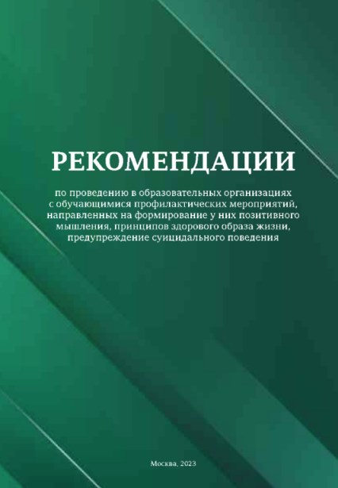
Рекомендации по проведению в образовательных организациях с обучающимися профилактических мероприятий, направленных на формирование у них позитивного мышления, принципов здорового образа жизни, предупреждение суицидального поведения – М.: ФГБУ
«Центр защиты прав и интересов детей», 2023. — 10 с.

Ссылка:
https://fcprc.ru/media/media/behavior/4_Методическое_письмо.pdf
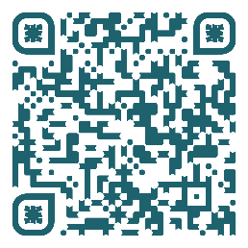


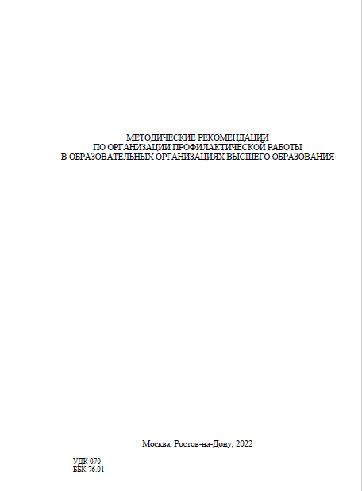
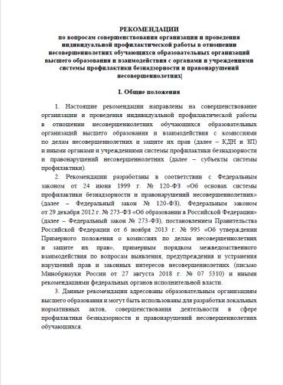
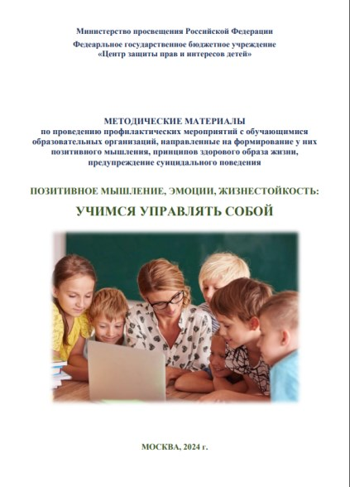
Методические рекомендации по организации профилактической работы в образовательных организациях высшего образования, реализуемых в рамках учебного процесса, а также общевоспитательных, патриотических и досуговых мероприятий. – под общ. ред. Чурилова С.А. – Москва, Ростов-на-Дону, 2022 г. – с. 30.

Письмо Минобрнауки России от 2 марта 2023 г. № МН-6/326
Рекомендации по вопросам совершенствования организации и проведения индивидуальной профилактической работы в отношении несовершеннолетних обучающихся образовательных организаций высшего образования и взаимодействия с органами и учреждениями системы профилактики безнадзорности и правонарушений несовершеннолетних
Рекомендации разработаны Минобрнауки России совместно с МВД России и Минпросвещения России в рамках исполнения пункта 5 раздела II протокола заочного голосования членов Правительственной комиссии по делам несовершеннолетних и защите их прав от 30 марта 2022 г. № 32

Письмо Минобрнауки России от 19 июня 2023 г.
№ МН-6/1150-КМ
Методические материалы по проведению профилактических мероприятий с обучающимися образовательных организаций, направленные на формирование у них позитивного мышления, принципов здорового образа жизни, предупреждение суицидального поведения: «Позитивное мышление, эмоции, жизнестойкость: учимся управлять собой» / Авторы-составители: Бочкова В.В., Дубровский Р.Г. Под ред. Артамоновой Е.Г. – М.: ФГБУ «Центр защиты прав и интересов детей», 2024. – 28 с.
Ссылка: clck.ru/3MkAJm

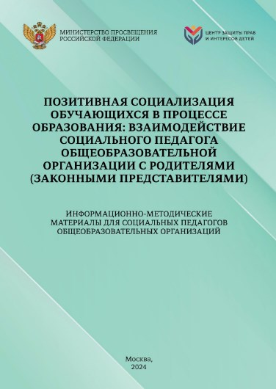
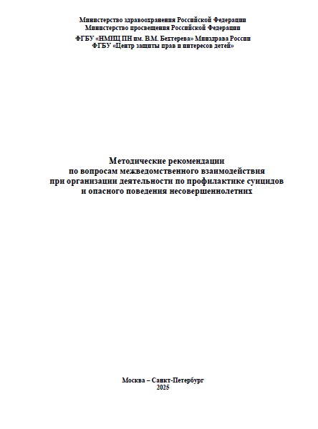
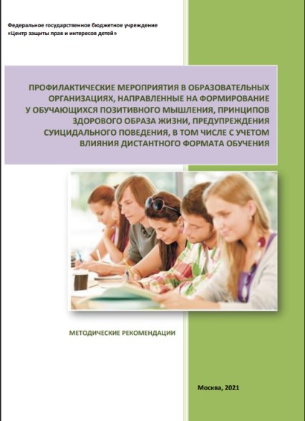
Профилактические мероприятия в образовательных организациях, направленные на формирование у обучающихся позитивного мышления, принципов здорового образа жизни, предупреждения суицидального поведения, в том числе с учетом влияния дистантного формата обучения. Методические рекомендации / Дубровский Р.Г. – М.: ФГБУ «Центр защиты прав и интересов детей», 2021. – 84 с.

Ссылка: https://clck.ru/3MkANu
Позитивная социализация обучающихся в процессе образования: взаимодействие социального педагога общеобразовательной организации с родителями (законными представителями): информационно- методические материалы для социальных педагогов общеобразовательных организаций / Автор-составитель Е.Н. Скорина / Под ред. Е.Г. Артамоновой. − М.: ФГБУ «Центр защиты прав и интересов детей», 2024. − 59 с.

Ссылка: https://clck.ru/3Mk5oA
Методические рекомендации по вопросам межведомственного взаимодействия при организации деятельности по профилактике суицидов и опасного поведения несовершеннолетних / Авторы-составители: Гончаренко А.А., Мартынюк К.Л., Розанов В.А., Семенова Н.В. / Под ред. Артамоновой Е.Г. – М.: ФГБУ «НМИЦ ПН им. В.М. Бехтерева» Минздрава России, ФГБУ «Центр защиты прав и интересов детей», 2025. – 21 с.

Письмо Минпросвещения России от 19 мая 2025 г.
№ 07-2233


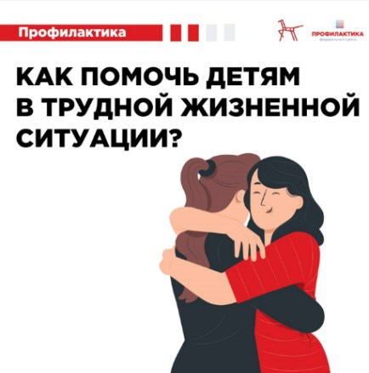
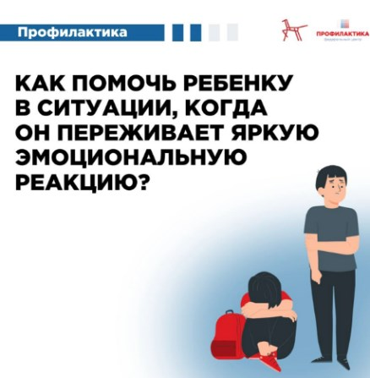
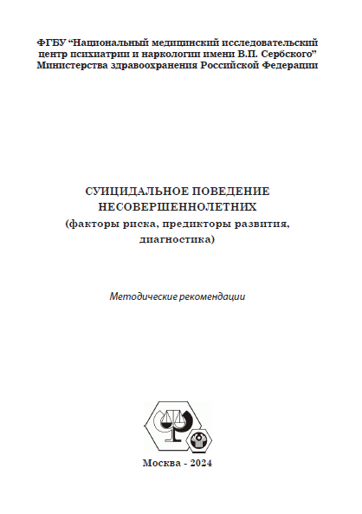

Суицидальное поведение несовершеннолетних (факторы риска, предикторы развития, диагностика): Методические рекомендации / Ахапкин Р.В., Дозорцева Е.Г., Любов Е.Б., Банников Г.С., Кещян К.Л., Чистопольская К.А., – М.: ФГБУ
«НМИЦ ПН им. В.П. Сербского» Минздрава России, 2024. – 38 с.

Письмо Минпросвещения России от 18 октября 2024 г.
№ 07-5004
Памятка «Как помочь детям в трудной жизненной ситуации?»
Ссылка: https://cloud.mail.ru/public/Zo1L/sGpse7ZvM
Памятка «Как помочь в ситуации, когда он переживает яркую эмоциональную реакцию?»
Ссылка: https://cloud.mail.ru/public/Zo1L/sGpse7ZvM

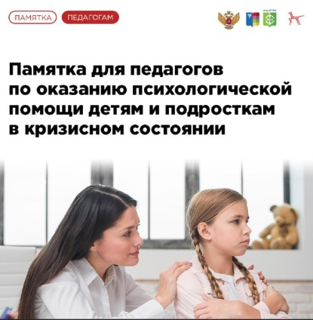
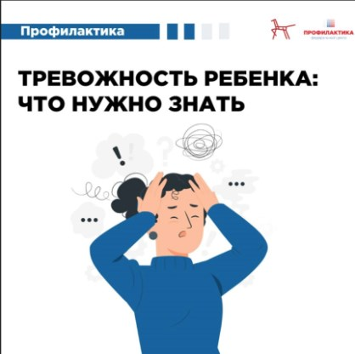
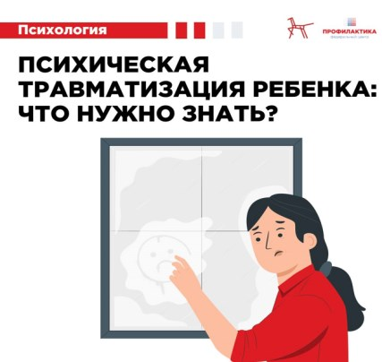
Памятка для педагогов по оказанию психологической помощи детям и подросткам
Ссылка: https://cloud.mail.ru/public/Zo1L/sGpse7ZvM
Памятка «Психическая травматизация ребенка: что нужно знать?»
Ссылка: https://cloud.mail.ru/public/Zo1L/sGpse7ZvM
Памятка «Тревожность ребенка: что нужно знать?»

Ссылка: https://cloud.mail.ru/public/Zo1L/sGpse7ZvM


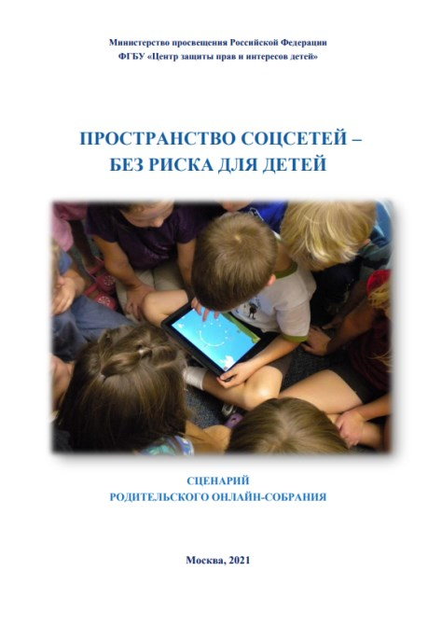
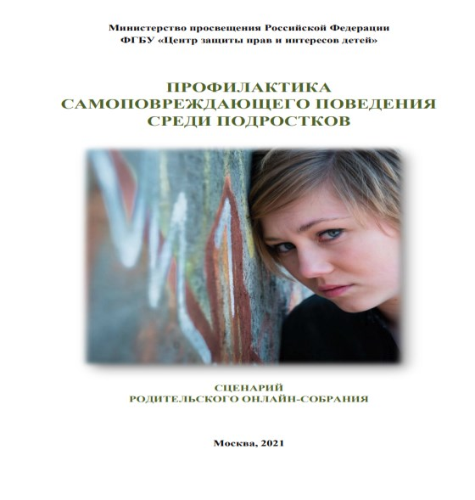
СЦЕНАРИИ ПЕДАГОГИЧЕСКИХ СОВЕТОВ, РОДИТЕЛЬСКИХ СОБРАНИЙ
Пространство соцсетей – без риска для детей.
Сценарий родительского онлайн- собрания / Авторы-
составители: О.С. Мелентьева, Е.Г. Артамонова. – М.: ФГБУ
«Центр защиты прав и интересов детей», 2021. – 24 с.

Ссылка на сценарий родительского собрания:
https://clck.ru/3MkAY8




Ссылка на презентацию
к собранию: https://clck.ru/3MkAa5
Профилактика самоповреждающего поведения среди подростков. Сценарий родительского онлайн-собрания / Автор-составитель: Р.Г. Дубровский. – М.: ФГБУ «Центр защиты прав и интересов детей», 2021. – 17 с.

Ссылка на сценарий родительского собрания:
https://clck.ru/3MkAcK



Ссылка на презентацию
к собранию: https://clck.ru/3MkB9x

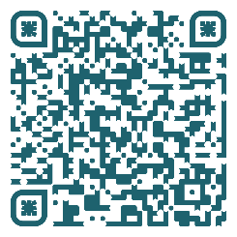
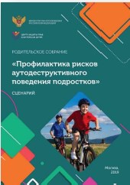
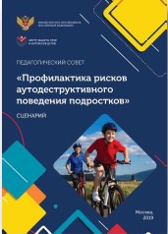

Профилактика рисков аутодеструктивного поведения
подростков. Сценарий родительского собрания. – М.: ФГБНУ
«Центр защиты прав и интересов детей», 2019. – 39 с.

Ссылка на сценарий родительского собрания:

https://clck.ru/3MkAgp
Профилактика рисков аутодеструктивного поведения
подростков. Сценарий педагогического совета. – М.: ФГБНУ
«Центр защиты прав и интересов детей», 2019. – 31 с.

Ссылка на сценарий педагогического совета:
https://clck.ru/3MkAjK

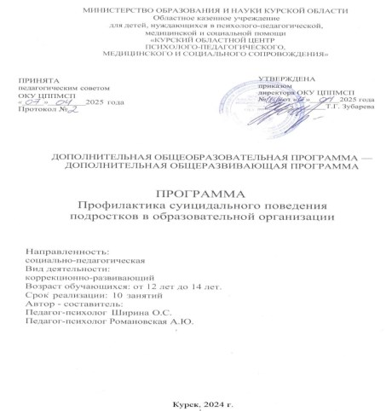

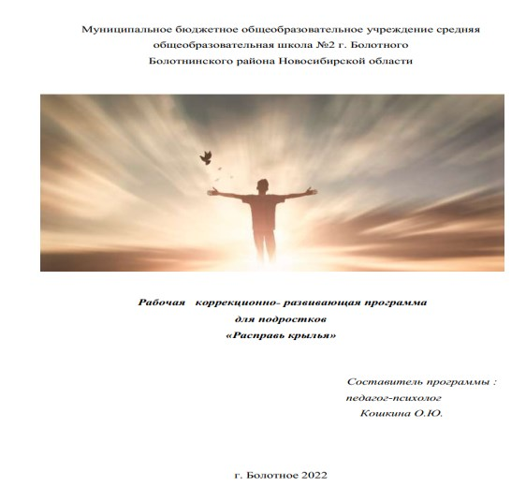
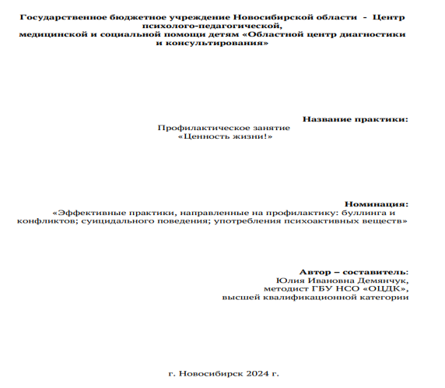
МЕТОДИЧЕСКИЕ МАТЕРИАЛЫ, РАЗРАБОТАННЫЕ В СУБЪЕКТАХ РОССИЙСКОЙ ФЕДЕРАЦИИ

Рабочая коррекционно-развивающая программа для подростков «Расправь крылья» / Кошкина О.Ю. – Новосибирская область, 2022. – 55 с.
Ссылка:

https://disk.yandex.com.ge/i/39wzKvT9ZZ0IOw
Профилактическое занятие «Ценность жизни!» / Демянчук Ю.И. – Новосибирская область, 2024. – 26 с.

Ссылка

https://disk.yandex.com.ge/i/ezRLDRULPtYzMw
Программа «Профилактика суицидального поведения подростков в образовательной организации» / Ширина О.С., Романовская А.Ю. – Курск, 2024. – 102 с.
Ссылка: https://disk.yandex.com.ge/i/GkPJgMAU9zwtkg

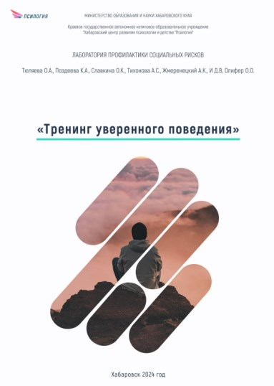
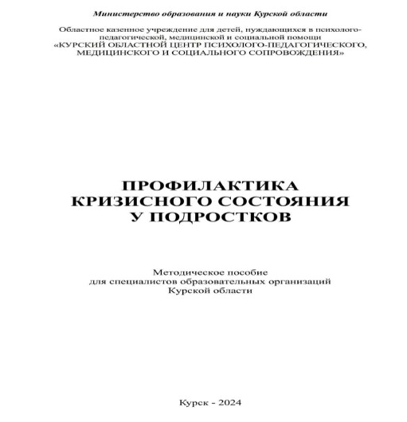
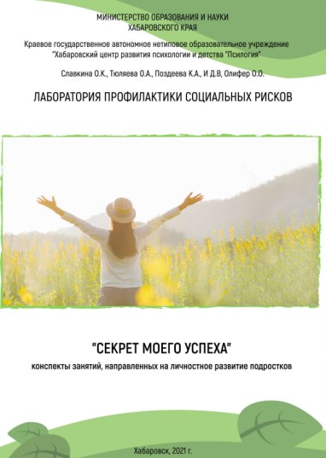


Программа «Тренинг уверенного поведения» / О.А. Тюляева, К.А. Поздеева, О.К. Славкина, А.С. Тихонова, А.К. Жмеренецкий, Д.В.И, О.О. Олифер. КГАНОУ «Псилогия». – Хабаровск: Изд-во, 2024. – 59 с.
Ссылка:

https://disk.yandex.com.ge/i/3tAZUyON3ipcfA
Профилактика кризисного состояния у подростков / Методическое пособие для специалистов образовательных организаций Курской области. – Курск, 2024. – 131 с.

Ссылка:

https://disk.yandex.com.ge/i/wgsX0PkP-OQJ2g
Секреты моего успеха / Славкина О.К., Тюляева О.А., Поздеева К.А., Олифер О.О. / КГАНОУ «Псилогия». – Хабаровск, 2020. – 41 с.

Ссылка:
https://disk.yandex.com.ge/i/sVFD9exm8LsWyQ

